THEME 1 : LE MONDE MÉDITERRANÉEN : EMPREINTES DE L’ANTIQUITÉ ET DU MOYEN ÂGE
Séquence 2 : La Méditerranée médiévale : espace d’échanges et de conflits à la croisée de trois civilisations

Introduction
- La Méditerranée médiévale : un espace partagé entre trois civilisations (2h)

les trois ensembles civilisationnels : l’Empire byzantin, l’Occident chrétien et le monde arabo-musulman.
Permanences et mutations des trois civilisations méditerranéennes médiévales

En premier lieu, l’Empire byzantin apparaît comme l’héritier de l’Empire romain d’Orient, soumis depuis le VIIe siècle aux invasions. Constantinople en est sa capitale et le lieu de résidence du basileus, l’empereur, représentant de Dieu sur terre. Ce dernier est à la fois chef politique et chef de l’Eglise chrétienne d’Orient, dont il nomme le patriarche. Constantinople est également une cité exceptionnelle par plusieurs aspects. Tout d’abord, sa prospérité s’explique en raison de sa situation de carrefour commercial : les marchandises en provenance d’Asie, de l’Orient arabe et d’Europe y affluent. Ensuite, la capitale tire son prestige de son héritage antique : Constantinople est le lieu de conservation de la culture gréco-latine, et le grec est la langue principalement parlée dans l’Empire. Si l’Empire byzantin partage avec l’Occident la même religion, le christianisme, des dissensions conduisent à l’excommunication mutuelle du pape et du patriarche, créant un schisme dans la Chrétienté : les Chrétiens d’Occident reconnaissent le pape de Rome, la religion catholique, et sont appelés les Latins ; les Chrétiens d’Orient sont sous l’autorité de l’empereur byzantin et sont désignés sous le nom d’orthodoxe.

Ensuite, après la chute de l’Empire romain d’Occident, l’Europe occidentale est morcelée en une multitude de royaumes, principautés et seigneuries. L’Occident chrétien correspond alors à un espace politiquement divisé et dont l’Eglise romaine assure la cohésion : on appelle également cet ensemble la « Chrétienté ». Les Chrétiens d’Occident sont donc sous l’autorité du pape, qui détient le pouvoir spirituel, et dont le pouvoir s’affirme tout au long du Moyen-Age : la réforme grégorienne (1075) affirme l’autorité du pape sur le clergé, améliore la formation des clercs, et encadre la communauté chrétienne en encourageant le développement d’un réseau de monastères et de diocèses. En outre, avec le développement des grandes cités commerciales (Gêne, Venise, Pise) et le progrès des techniques maritimes d’une part et l’appel à la croisade de l’autre, l’Occident chrétien se tourne à nouveau vers la Méditerranée et est en passe de dominer le bassin.

Enfin, l’Islam naît au VIIe siècle en Arabie et est révélé au prophète Mohammed. Le message de Dieu est transcrit dans le Coran et les croyants doivent respecter les cinq piliers de la religion : la profession de foi, les cinq prières quotidiennes, l’aumône, le pèlerinage à la Mecque, le jeûne du ramadan. Le monde musulman se développe ensuite au sud et à l’est du bassin méditerranéen au gré des guerres de conquête menées par les califes au nom du Djihad, la guerre sainte. Un vaste empire musulman est constitué : pour la première fois dans l'histoire humaine, les populations des régions civilisées allant de l’Espagne (en 1086, l’Espagne et le Maghreb sont unifiés par les Almoravides) jusqu'à Asie centrale se trouvent rassemblées en un seul système politique, les pays d'Islam. Les conversions sont nombreuses, mais Juifs et Chrétiens peuvent exercer librement leur culte, moyennant le paiement d’une taxe. La langue arabe se diffuse enfin partout dans l’empire. Toutefois, cette avancée arabo-musulmane engendre des tensions en Asie mineure, au sud de l’Italie et de la péninsule ibérique.

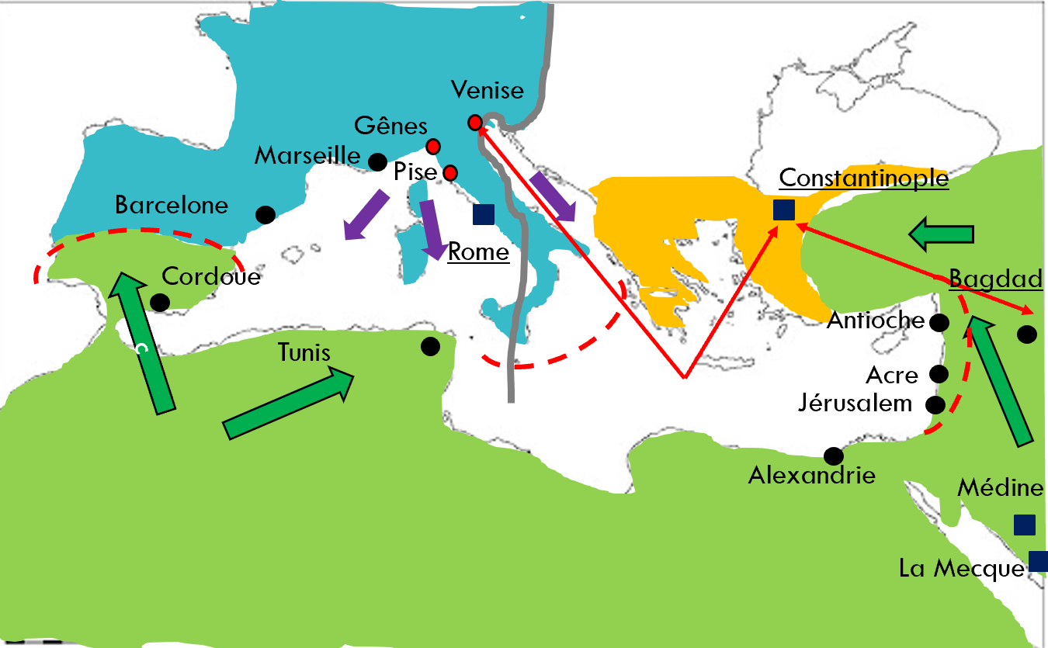

Le chef de l’Eglise chrétienne orthodoxe
Exclusion d'un membre de la communauté religieuse à laquelle il appartient.
Du grec skhismos, « division », séparation d’une partie des fidèles d’une religion débouchant sur la reconnaissance d’une autorité religieuse différente
« la doctrine droite », c’est-à-dire la religion juste
Circonscription ecclésiastique placée sous la juridiction d'un évêque ou d'un archevêque.
Souverain musulman successeur de Mohammed

